临时用电Web报警软件
使用说明

2018-03-15
修订记录
时间 | 修订描述 | 修订者
2018-03-15 | 文档初次创建

1、系统说明
该系统是从安全用电角度出发，对配电箱实现智能化实时监控的全新解决方案。临时用电Web报警系统主要面临的市场需求是：电工可以实时、准确的知道他所管理的配电箱是否出现故障，并且及时的去处理。电工管理员可以准确的知道哪个配电箱哪一路什么时候出现了什么故障，并且其对应的电工有没有及时排除故障。从而提高管理效率。符合国家对建筑施工临时安全用电要求的政策，为绿色生态的建筑目的提供保证。
临时用电Web报警系统还可以通过对设备、人员、异常、工地进行大数据分析，形成统计报表，最终形成专家系统，为以后工地临时用电管理提出合理性的建议。
功能包含:
- 树状结构方式对临时用电设备进行管理、主要包括实时报警、系统监控、处理记录、统计报告以及专家系统五个模块；
- 以图形界面的方式配置实时用电系统，达到图形监控的功能；
- 用户管理和用户权限设置的功能；
- 接收并显示设备故障报警和状态响应数据的功能；
- 以图表的形式显示设备的实时电流值、功率值、电压值、电量值等数据。

2、系统环境要求
系统使用要求主机板程序软件版本为：1.1.593或者1.1.670及以上版本,若系统版本过低，请升级主机板软件版本。环境要求
系统软件环境要求：Windows XP / Windows 10 操作系统 .NET Framework 4.0 。
硬件环境最低要求： CPU 2.0 GHz
RAM 512 MB
Disk Space 2 GB

3、软件安装
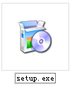
双击安装程序完成临时用电Web报警软件安装，安装程序文件中包含.NET Framework 4框架，若系统无.NET Framework框架，则安装程序首先会完成框架安装，之后完成系统软件程序安装。安装完成之后双击桌面快捷方式启动软件。

4、软件注册
安装完成需先对软件进行注册，注册方式为通过提供机器码获取36位的注册码进行系统注册，注册完成重新运行软件进入登陆窗体。

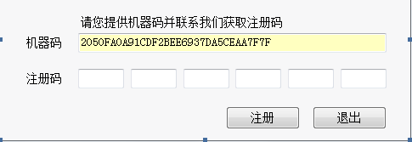

5、用户登陆
临时用电Web报警系统包含两类用户角色，分别为“管理员”，“普通用户”，用户不同角色所拥有不同操作权限。
a.管理员：作为安装调试人员使用，拥有所有操作权限。
b.普通用户：对功能模块只具备查看权限，无修改权限。
管理员默认登陆 账户名 ：SuperUser 登陆密码：fosowsystem；普通用户默认登陆账户名：admin 登陆密码：admin。登陆后可对用户角色进行创建和编辑，双击桌面快捷方式，启动运行进入登陆窗体，选择用户名，输入用户密码点击登陆系统。

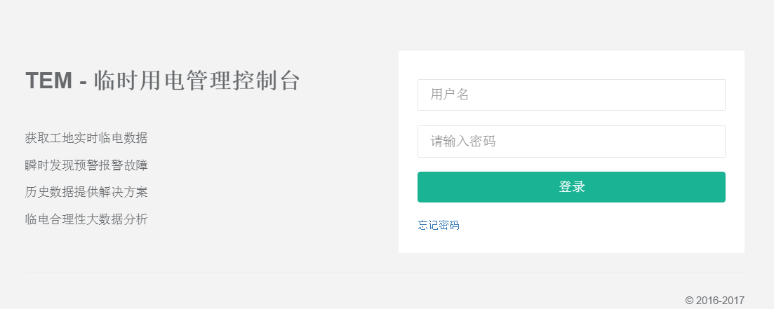

6、 主要功能模块说明

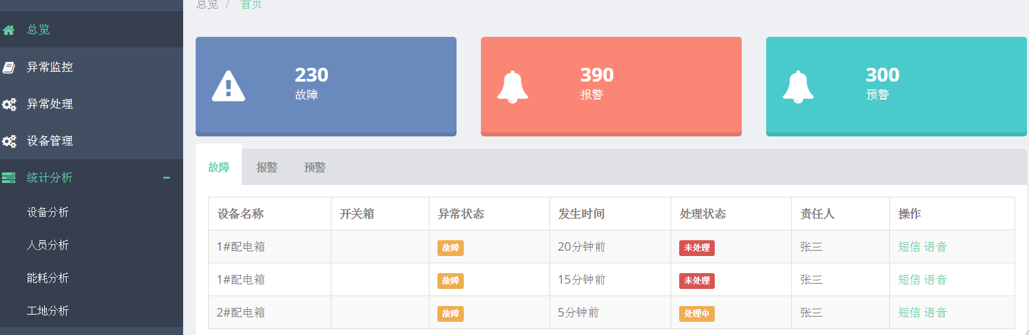
6.1 导航栏设计
应用界面导航栏如下图所示。主要由以下5个部分组成：
- 实时报警：主要显示设备故障个数，设备的信息（名称、类型、处理状态、发生时间、处理人）。
- 系统监控：主要监控各个设备的运行状态、处理状态。
- 处理记录：显示设备的具体参数、异常状态、处理状态、审核状态、异常发生时间、电工接收时间、处理结束时间，并且要求电工在到达现场和处理完成时发送消息或上传照片。
- 统计报告：主要对设备、人员、能耗、工地进行分析。
- 专家系统：半年、一年或项目完成后，通过对设备的分析给出一定的建议。

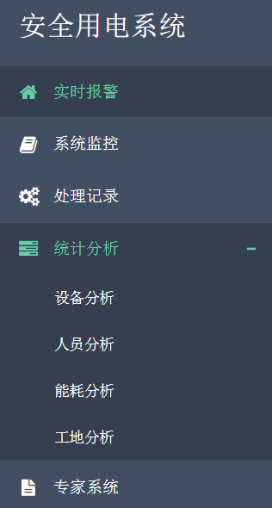

6.2应用界面设计
6.2.1实时报警界面
应用界面实时报警界面如下图所示。

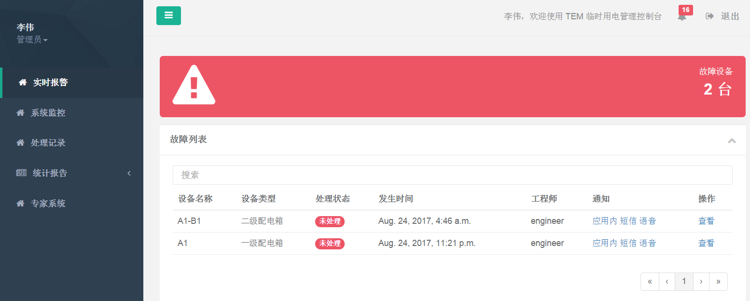

实时报警窗体显示当前配电箱故障设备台数及故障设备的信息。以列表的方式显示设备实时故障信息。显示包含设备名称、设备类型、处理状态、发生时间、工程师。当发现电工没有及时去处理故障，管理员可以短信或语音联系电工。电工管理员点击“查看”按钮，可以查看设备的详细处理记录，如下图所示。

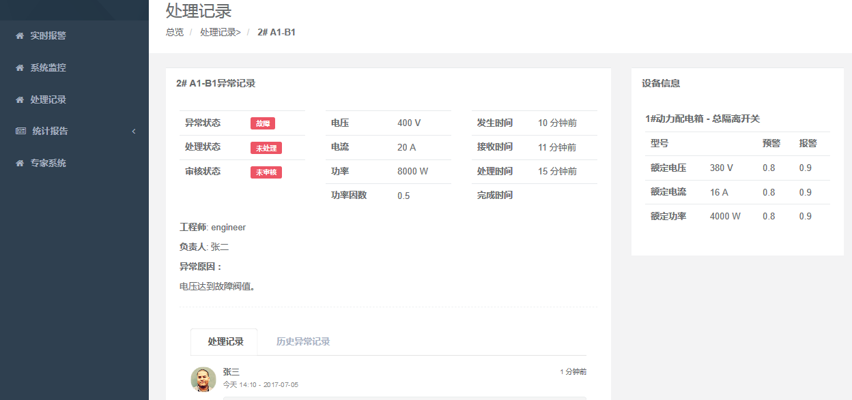

异常记录界面详细的显示了设备异常状态、处理状态、审核状态；实时的电压、电流、功率、功率因数参数；可以准确的知道异常发生时间、接收时间、处理时间、完成时间以及处理人，异常原因等。

6.2.2系统监控界面
应用界面系统监控界面如下图所示。

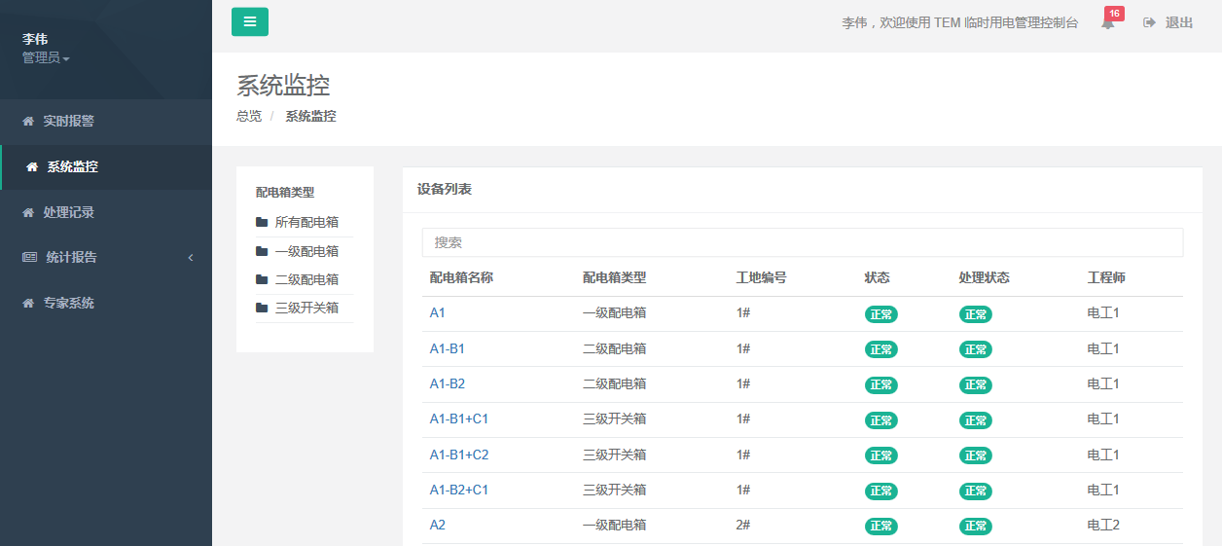

系统监控窗体显示配电箱的名称、类型、所属的工地编号、运行状态、处理状态、对应的电工。当点击某一“配电箱名称”时，进入设备信息界面，如下图所示。

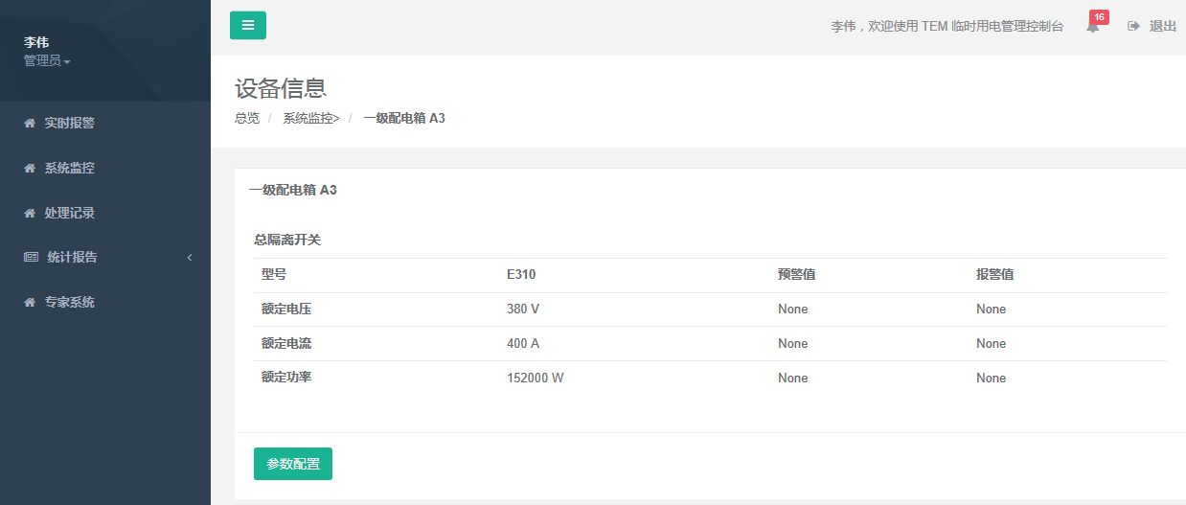
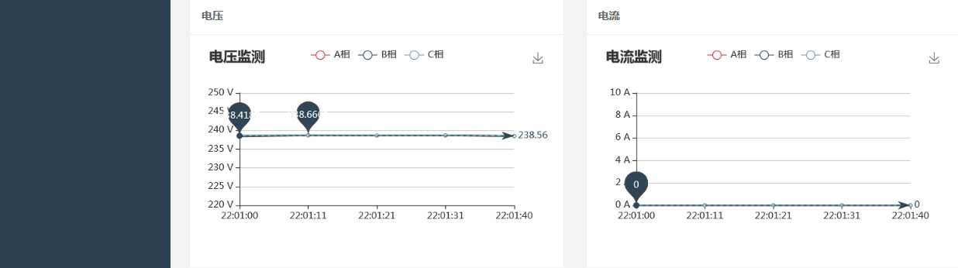
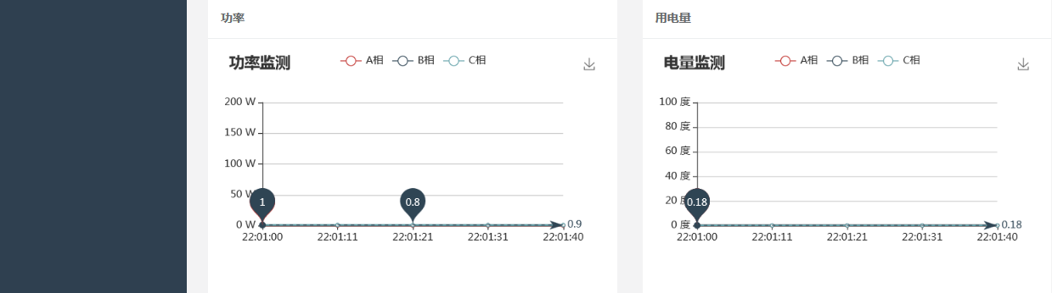
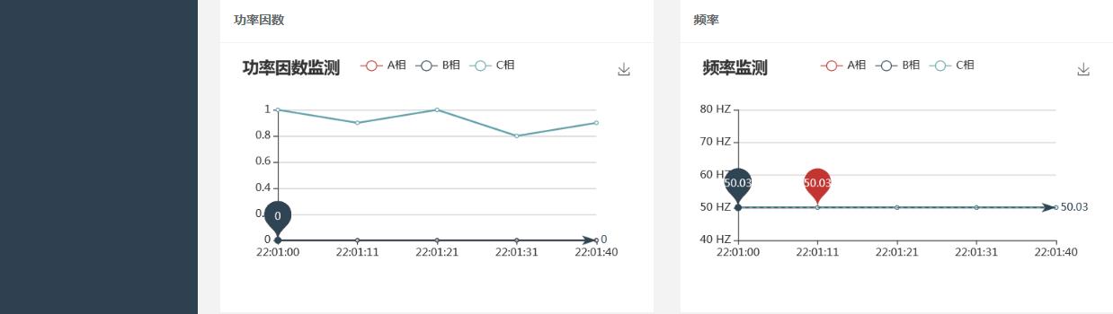

设备信息界面显示设备的额定电压、额定电流、额定功率以及预警、报警值，可以直观的查看电压、电流、功率、功率因数 、频率、电量的监测统计图。

6.2.3处理记录界面
应用界面处理记录界面如下图所示。

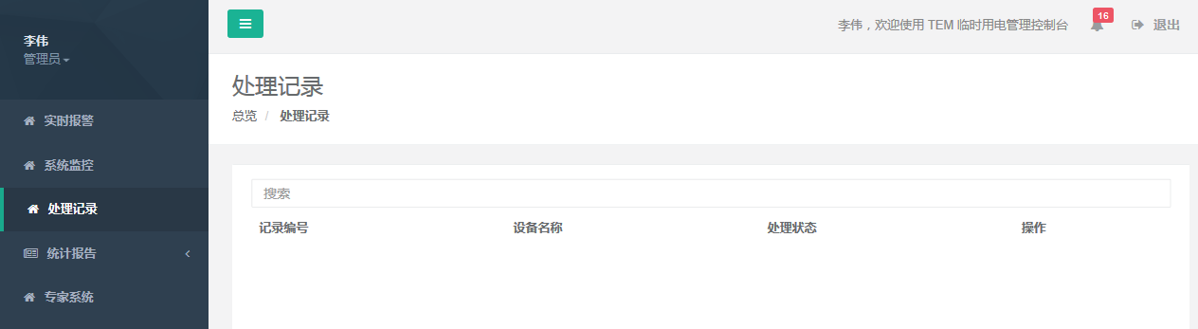

处理记录界面显示所有设备的名称及处理状态，要想查看设备的详细处理记录，点击操作中的“查看”按钮，进入异常记录界面。
6.2.4统计报告界面
- 设备分析
该页面以表格和统计图的形式显示设备的故障、报警、预警、正常数量。可以直观的看到各个配电箱的各项参数，分析出设备状态，为之后维护设备提供参考意见。

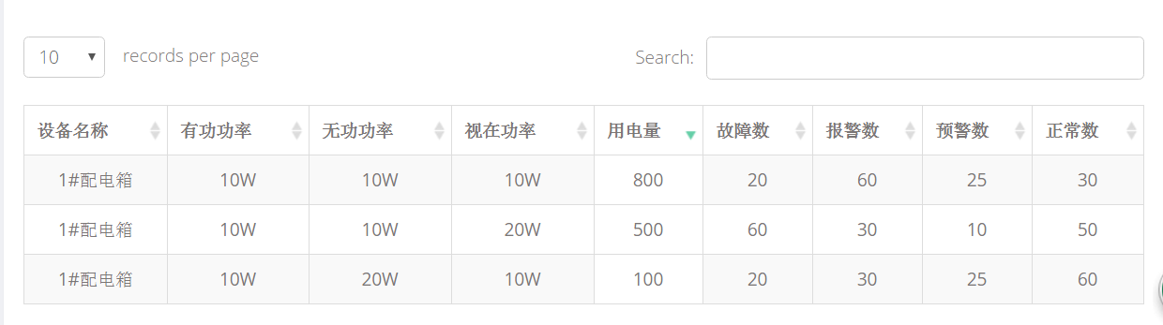
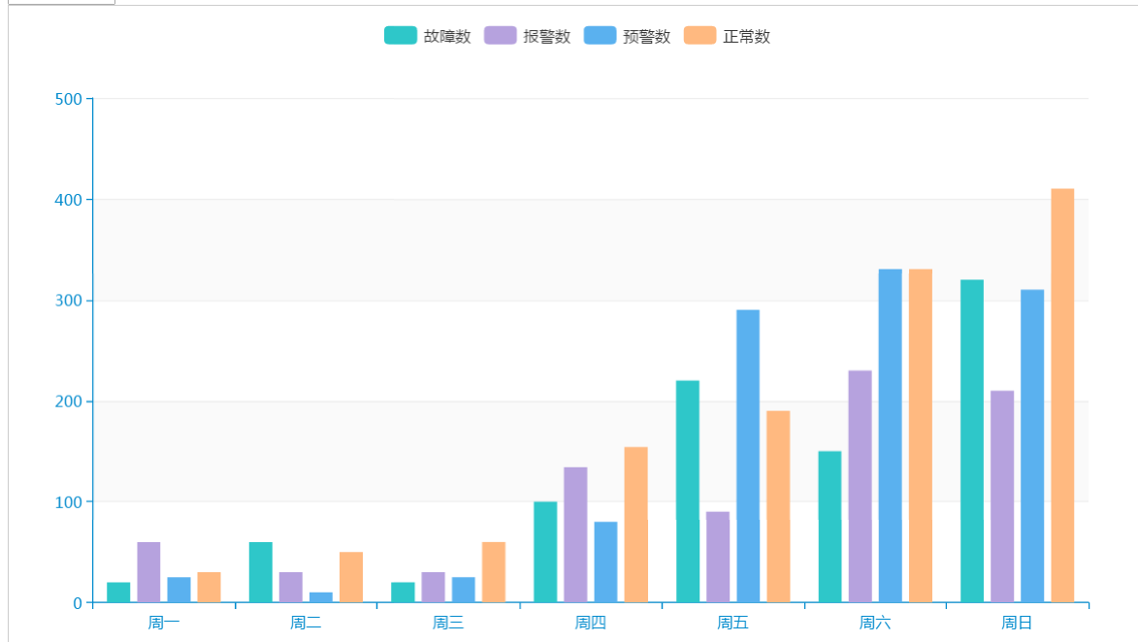

- 人员分析
该页面以表格和统计图的形式显示电工处理设备的故障、报警、预警、正常数量。以此来衡量员工，给电工一个合理的评分。
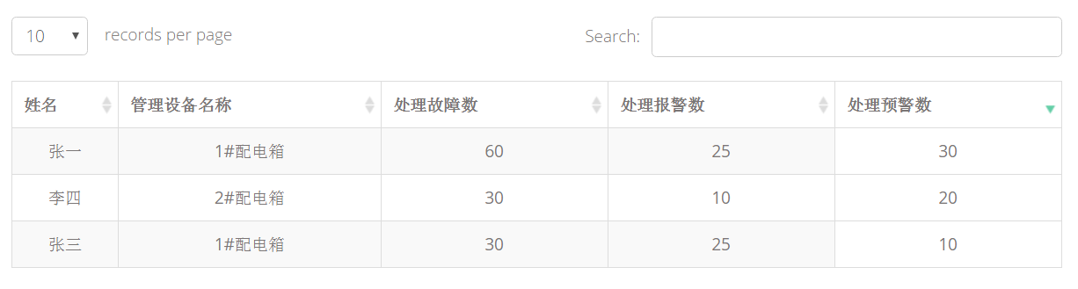
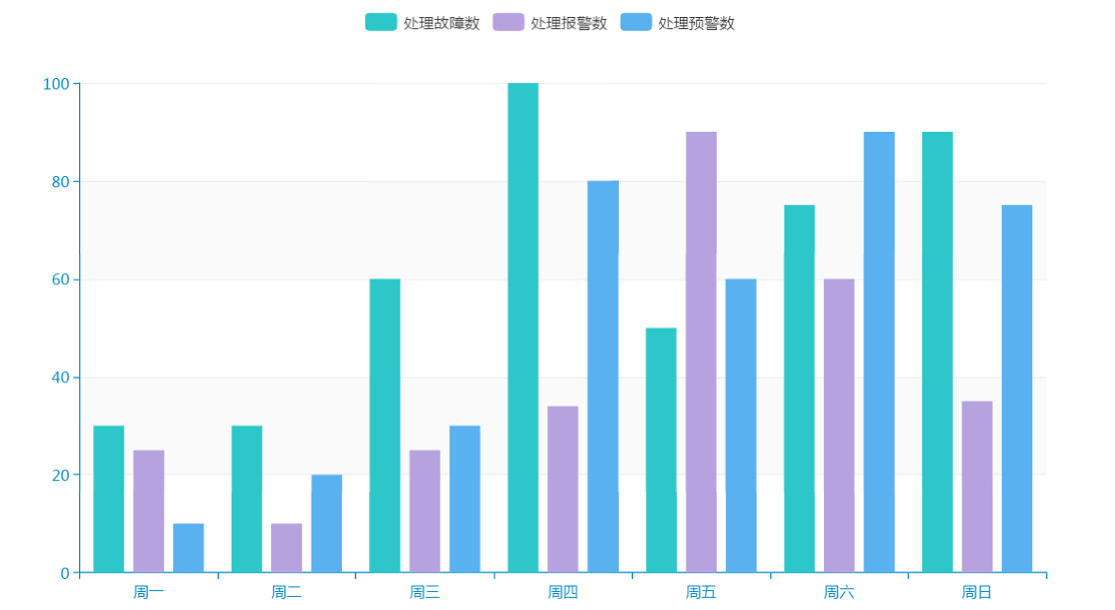

- 能耗分析
该页面以表格和统计图的形式显示设备的用电量。统计图中可以直观的看出当天用电的高峰期时段。
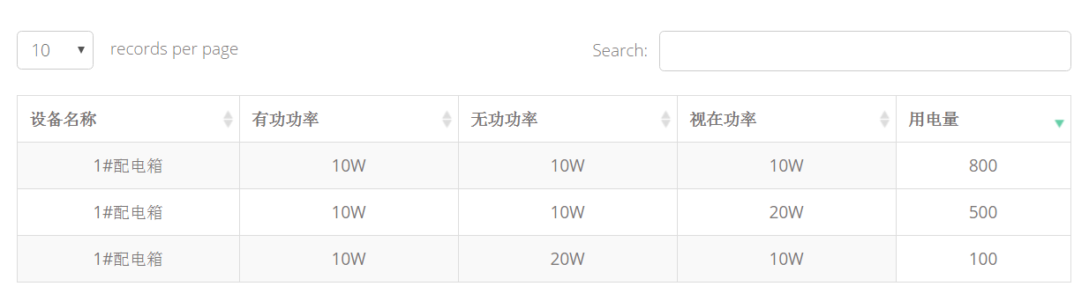
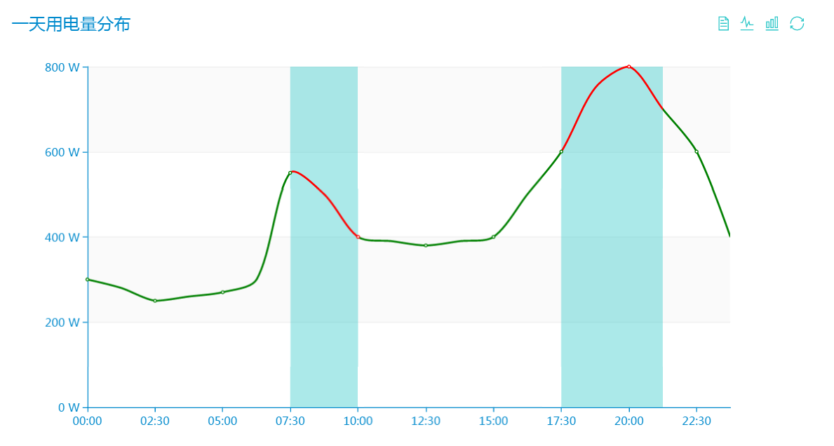

- 工地分析
该页面以表格和统计图的形式显示设备的故障、报警、预警和正常数量以及用电量。
- 表格形式显示各个设备的用电量、故障数、报警数、预警数以及正常数。

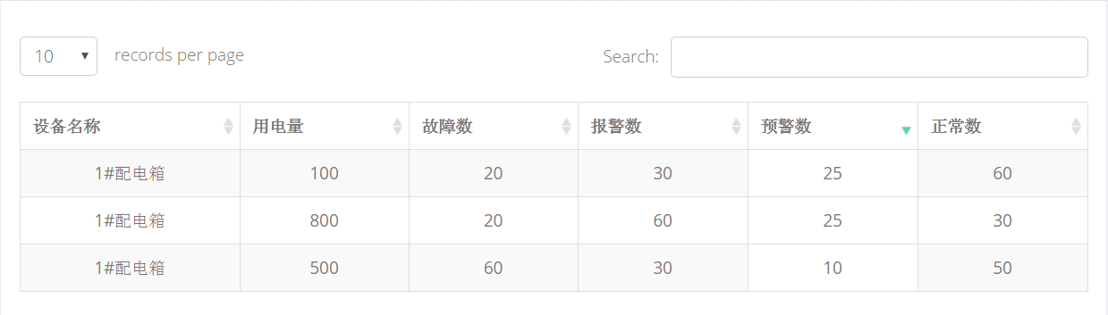
b、统计图形式显示各个参数如下图所示，可以通过选择统计图上方的用电量、故障数、报警数、预警数及正常数的图标显示各自的参数，右上角的四个图标分别是“数据视图”、“切换为折线图”、“切换为柱状图”、“还原”。
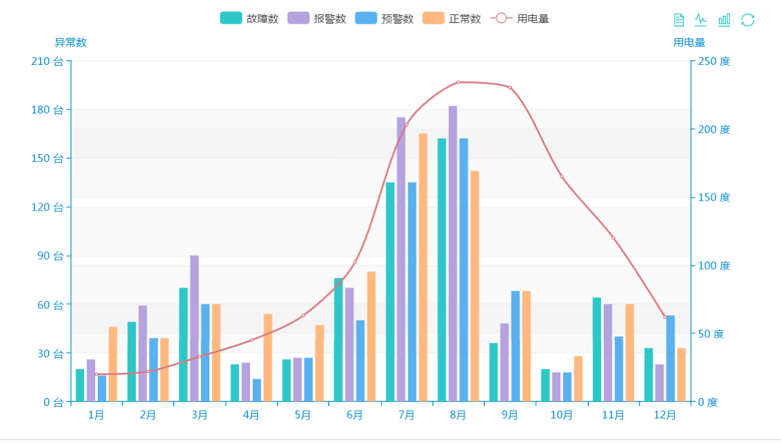

当点击右上角按钮时，上图变为如下所示：

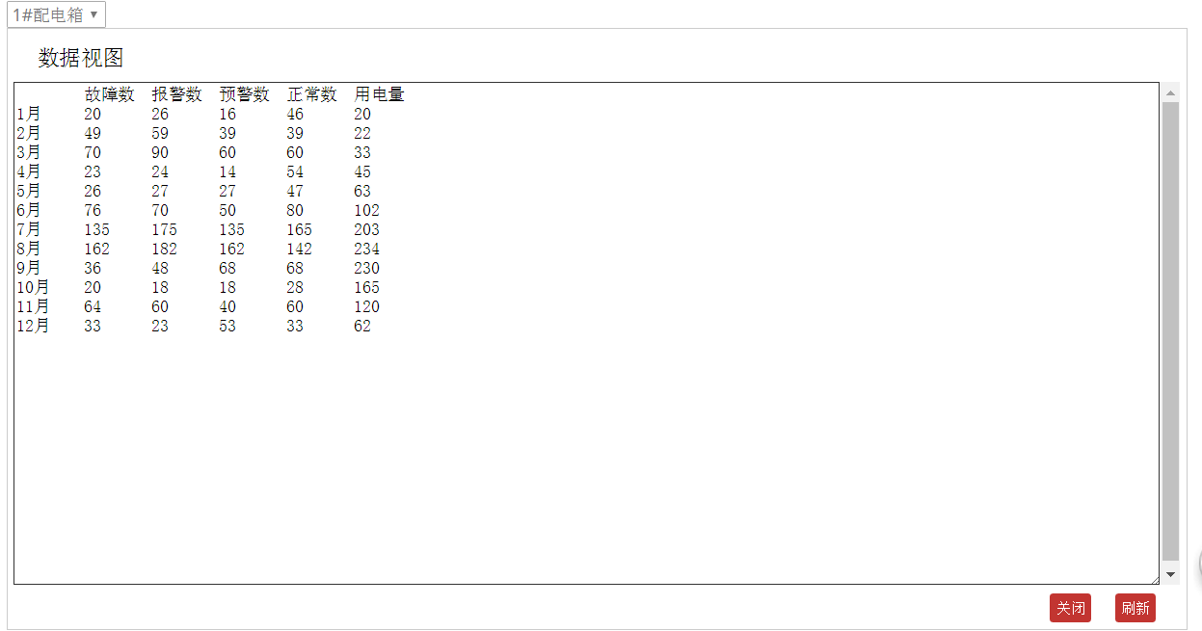

当点击右上角按钮时，变为折线图，如下图所示，当点击按钮时，折线图恢复为原图：
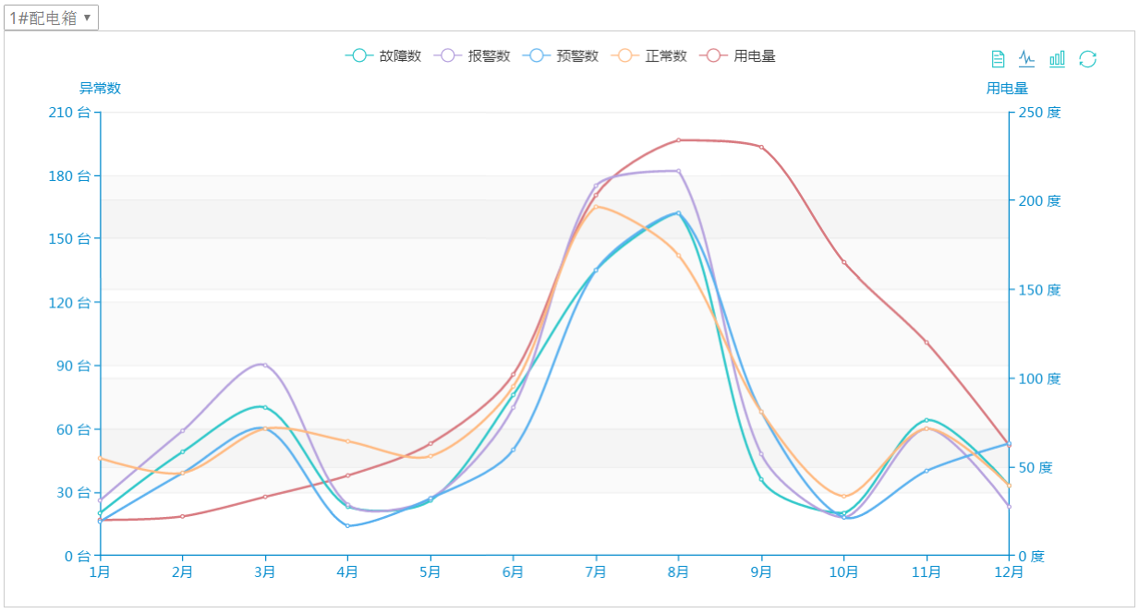

当点击按钮时，原图变成柱状图，如下图所示；当点击按钮时，折线图恢复为原图：
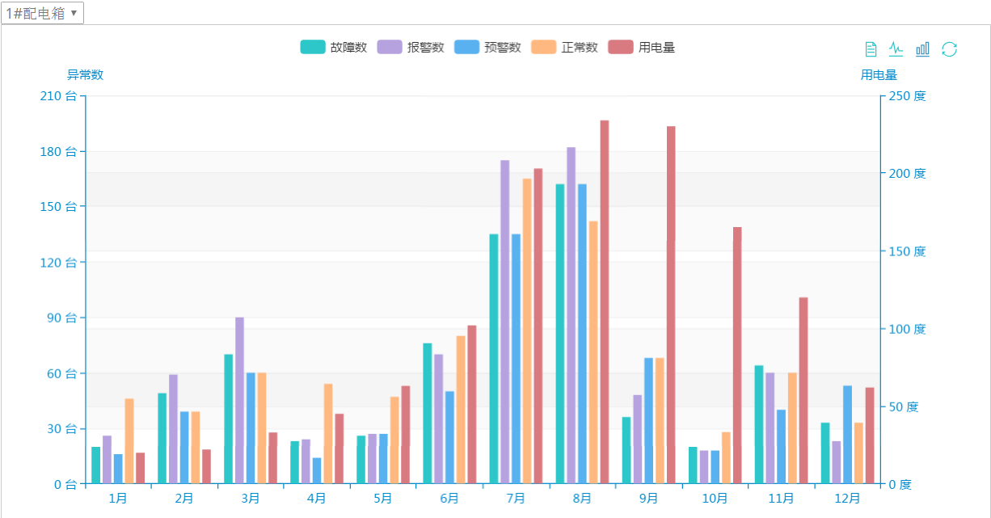

6.2.5专家系统界面
项目进行半年或一年或项目完成后，系统通过大数据分析得出合理的结论，从而形成专家系统，为之后的管理及项目提供合理的建议。
下图为专家系统界面，可以通过选择日期显示用电量的曲线，可以选择显示月度曲线及年度曲线，通过观察曲线的趋势，合理的分析用电量，得出合理的结论，给出合理的建议。
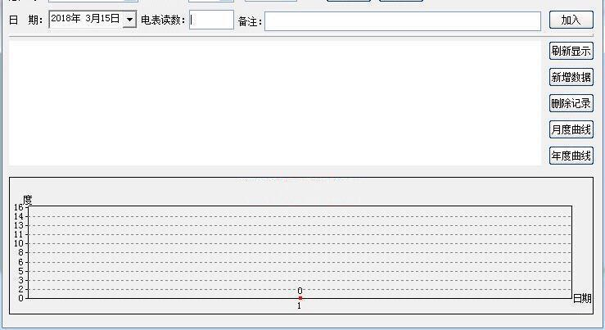

6.3记录查看
查看和导出设备记录信息，包含实时数据、操作记录。
6.3.1 查看设备记录
查看设备管理时，在Search框中输入要查找的设备名称即可。
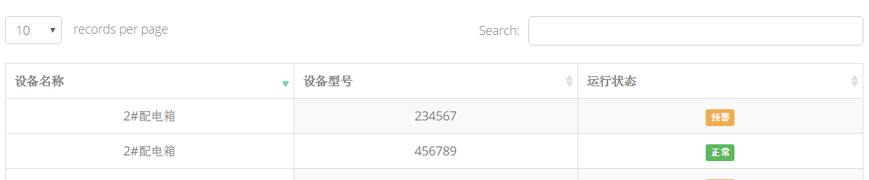

导出设备信息时，点击Tools选择要导出文件的格式。
